



# 本科毕业设计（论文）

**zendstudio下账簿系统的设计与实现**

学 院 计算机学院

专 业 计算机科学与技术

年级班别 2013级（4）班

学 号 3113005929

学生姓名 林泽斌

指导教师 谢国波

2017年 5 月

**账簿系统的设计与实现**

**林泽斌**

**计算机学院**

# 摘 要

账簿记账系统由于具有方便管理，统计数据等诸多的优点而得到广泛的重视。本系统要同时兼顾便利性、健壮性以及免费的原则，因此系统采用B/S架构，用户的数据存储在远程数据库，尽可能的对用户的关注点进行优化。

三号黑体加粗

本系统的设计与实现在研究对比了目前市场上的一些记账软件前提下，归纳出核心功能并剔除了部分无关紧要的功能点。该系统使用URL建模语言对各个逻辑模块进行建模，使用Mysql数据库与PHP语言，采用MVC设计模式，在ZendStudio下进行代码开发以规范代码和方便调试。

**关键词**：php，数据库设计，模块设计，

**Abstract**

三号Times New Roman体加粗

Fiber-optic reflective displacement sensor attracts much attention for its particular advantages, such as simply theory, easy realization, good stability and so on. With the requirement of wide measurement range and high precision, it is re-designed based on the basic principle of the simplest reflective fiber-optic sensor. For some work having been finished at the beginning of this project, I will mainly describe the electric circuit.

**．．．．．．**

小四号Times New Roman体

**Key words**：Reflective, Fiber-optic, Displacement, Measuring

目录

本科毕业设计（论文） 1

摘 要 3

1绪论 6

1.1题目背景及目的 6

1.2 课题研究内容及特点 6

1.3 课题的研究方法及采用技术 6

1.3.1 研究方法 6

1.3.2 采用技术 6

2 相关技术简介 7

2.1 PHP相关技术 7

2.2 数据库相关技术 7

2.2.1 数据库概述 7

2.2.2 Mysql数据库 7

2.3 其他相关技术 7

2.4小结 7

3 系统分析与设计 7

3.1 需求分析 7

3.2 总体设计思想 7

3.3 系统功能模块设计 7

3.4 系统数据库设计 7

3.4.1 相关理论 7

3.4.2 数据库表设计 7

3.5 小结 7

4 系统开发与实现 8

4.1 登录模块实现 8

4.2 注册模块实现 8

4.3 忘记密码模块实现 8

4.4 用户收支汇总模块 8

4.5 收支统计模块 8

4.6 用户信息模块 8

4.7 小结 8

5 系统测试 8

5.1 软件测试概述 8

5.1.1 软件测试的目的 8

5.1.2 软件测试的分类 8

5.2 测试用例 8

5.3 小结 8

结论 9

参考文献 9

致谢 9

附录 9

# 1绪论

## 1.1题目背景及目的

随着互联网技术的发展，智能手机及计算机走进千家万户，人们出门消费都使用网上支付方式购买物品，甚至用来还信用卡账单或者交水电费等。无论是大型超市还是小便利店，不管是菜市场还是批发市场，都离不开网上支付。显然，人们在消费的时候用到了线上支付和传统的线下支付方式，因此有了线上记账的需求。

目前市场有记账的软件可以方便的统计每个人的支出情况，但是要么就是电脑桌面软件，保存数据库在本地；要么就是单独的app，无法在电脑上查看；要么就是保存在记账服务提供商的服务器上，需要定时缴纳费用等等。

这些局限性的结果就导致无法满足许多人的需求，因为有些人想用电脑管理，有人想用手机app管理，或者有些人不想缴纳费用。因此，基于网页开发模式，只要能够上网就可以随时随地的在手机或者电脑上查看自己的收支情况。账簿系统也模仿了市场上大部分的软件实现，实现了比较多的功能，提高用户体验，也不用担心数据在本地丢失的问题。

本论文实现了账簿系统。该系统采用B/S架构，系统由用户注册登录忘记密码模块、收支汇总模块、收支统计模块和个人信息模块组成。可以预见，网上在线记账系统将随着网上支付的普及而有着长远的发展。

## 1.2 课题研究内容及特点

## 1.3 课题的研究方法及采用技术

### 1.3.1 研究方法

测试

### 1.3.2 采用技术

**1.4 论文组织结构**

# 2 相关技术简介

## 2.1 PHP相关技术

PHP的英文全称为Hypertext Preprocessor，中文翻译为超文本预处理器，最开始是一套简单的CGI接口，由C语言编写而成，如今变成一种开源的脚本语言，经常被来开发动态的动态网站应用。

首先，PHP代码可以嵌入到HTML代码中，使得网站开发更加的高效（同时也带来了代码臃肿问题）。

对PHP而言，它作为脚本语言，PHP代码的执行需要有PHP处理器的支持才能够运行。就像Javascript脚本语言一样，同样需要有它的处理器，即浏览器引擎。

PHP结合了C语言，Java语言以及Perl语言的优点，支持在Windows和Linux等操作系统上运行。

如今，PHP版本已经到达7.*版本，支持的功能也更加的丰富。

## 2.2 数据库相关技术

### 2.2.1 数据管理技术概述

数据库是数据管理技术发展的产物，所以不得不提到数据管理技术。数据管理技术经历了人工管理、文件系统、数据库系统三个阶段。

在人工管理阶段，计算机刚刚发明不久，此时的计算机主要是用来进行科学计算，连操作系统都还没有诞生，而且没有磁盘等可以存取的存储设备，只能使用纸条存储信息。可想而知，当时是没有专门的数据管理软件的。人工管理阶段存在数据无法保存，无法共享，数据无结构化的问题。

文件系统阶段，此时硬件已经有了磁盘等设备，也有专门的数据管理软件，不仅能够批处理，而且实现实时处理数据。有了磁盘，数据也就能够长期保存。

数据库系统阶段：随着计算机越来越发达，需要管理的对象越来越大，数据量可以说是以几何增长的方式递增，多个应用之间共享数据的要求越来越被看重。这个阶段已存在大容量磁盘，硬件价格有所下降，但是软件本身的成本则增加了，因此数据库技术诞生了——数据库管理系统系统管理数据。

数据库系统的特点有很多，如数据结构化

### 2.2.2 Mysql数据库

## 2.3 其他相关技术

Nginx和zendstudio，xdebug

## 2.4小结

# 3 系统分析与设计

## 3.1 需求分析

UML技术是一种建模语言，在需求分析过程中，通过UML，能够很方便的得到用户的需求以及对应的功能点。下面是需求分析后的用例图

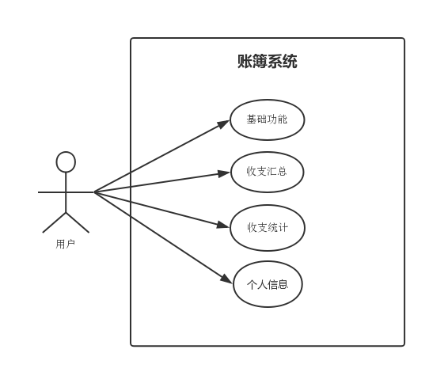

账簿系统包含4个模块：基础功能模块、收支汇总模块、收支统计模块、个人信息模块。相应的用户需求如下：

基础功能模块：提供用户登录注册以及忘记密码功能。除了注册和忘记密码操作，其他的功能都依赖于登录，也就是说登录之后才是合法用户。登录功能是最基础的功能。

收支汇总模块：分页显示收支列表，用户能够添加收支记录，删除收支记录，能够根据账户、金额范围、收入支出类别、添加的时间以及记录的备注查询收支记录；对多条记录支持批量的导入和导出excel表格。

收支统计模块：统计用户的收支情况。在添加记录后，统计各个账户的余额；提供了七天收支记录的折线图和柱状图；一个月内的各个账户之间的收支比例图，让用户更加好的管理账户情况。

个人信息模块：查看自己的注册邮箱和昵称，还能进行昵称的修改。

## 3.2 总体设计思想

在整体的过一遍具体的需求之后，在开发前应有总体的设计，如前端和后台应该需要选择怎样的框架，如何提高可维护性等等。综合考虑了开发时间和工作量，有了如下决定：

前端方面，确定使用Bootstrap+Jquery框架。选择这两个框架的原因是Bootstrap和Jquery的使用者众多，文档非常丰富，可以方便的搜索到相关的文档和例子，对一些疑问点提问到对应的社区上也能够得到很多人的积极响应。

后台方面，由于选择了PHP语言作为后台开发语言，laravel框架可以认为是快速开发的好框架。首先，laravel框架基于composer包管理，在开发过程中，如要引入新的库，可以通过composer命令方便导入；其次，作为一个曾经的Java开发者，laravel和Java中的三大框架有很多相似的地方，实现了类似包概念的命名空间；最后，有着丰富的IDE，在zendstudio中能够方便的通过快捷键查看框架中的源码，对开发中bug的调试和框架的深入理解有着更友善的支持等其它优点。

## 3.3 系统功能模块设计

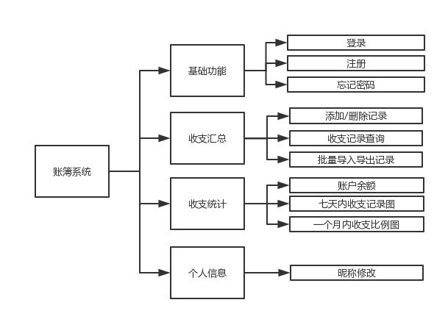

基础功能模块：分为三个子模块。登录子模块负责处理用户的登录行为，用户可以通过昵称或注册使用的邮箱登录；注册子模块负责用户注册行为，使用发送邮件注册的方式确认邮箱地址；忘记密码子模块可以发送特定链接到用户的邮箱重置密码。

收支汇总模块：分为两个子模块。收支记录的增删查改模块负责用户单条记录的操作，其中查询操作可以根据账户、金额范围、收入支出类别、添加的时间以及记录的备注查询结果，前置条件是用户已登录，否则将重置到登录页。导入导出模块让对有多条记录插入需求的用户方便添加数据，让需要将数据留底的用户能够到处在查询条件下的数据。

收支统计模块：分为三个子模块。账户余额模块可以根据用户的收支情况生成具体账户的余额；收支记录图能够从柱状图和折线图中方便的看出七天内的收支记录；收支比例图为饼状图，分为两个图，一个统计了各个账户的收入比例图，一个是各个账户的支出比例统计图。

个人信息模块：除了能够查看用户的注册邮箱及其昵称外，还提供了修改昵称的入口，修改成功的条件是昵称不能重复。

## 3.4 系统数据库表设计

## 3.5 小结

# 4 系统开发与实现

## 4.1基础功能模块

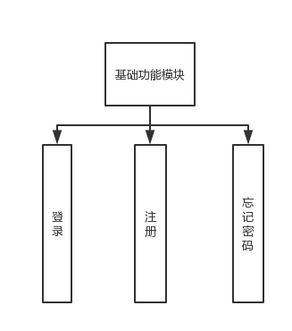

基础功能模块主要由三个子模块组成：登录模块、注册模块、忘记密码模块。

#### 登录

#### 注册

#### 忘记密码

## 4.2用户收支汇总模块

## 4.3 收支统计模块

## 4.4 用户信息模块

## 4.5 小结

# 5 系统测试

## 5.1 软件测试概述

### 5.1.1 软件测试的目的

### 5.1.2 软件测试的分类

## 5.2 测试用例

## 5.3 小结

# 结论

# 参考文献

# 致谢

# 附录